**REGIONE LOMBARDIA**

**PROGRAMMA OPERATIVO REGIONALE 2014-2020**

**OBIETTIVO “INVESTIMENTI IN FAVORE**

**DELLA CRESCITA E DELL’OCCUPAZIONE”**

(cofinanziato con il FESR)

**ASSE PRIORITARIO III – PROMUOVERE LA COMPETITIVITÀ DELLE PICCOLE E MEDIE IMPRESE**

**Azione III.3.a.1.1 – Interventi di supporto alla nascita di nuove imprese sia attraverso incentivi diretti, sia attraverso l’offerta di servizi, sia attraverso interventi di microfinanza**

**BANDO LINEA INTRAPRENDO**

**MODULO DI VARIAZIONE**

**PER MPMI**

Spett.le Regione Lombardia

DG Sviluppo Economico

P.zza Città di Lombardia, 1

20124 MILANO

e.p.c. Finlombarda S.p.A

Via F. Filzi 25/A

20124 Milano

**OGGETTO: Modulo di Variazione al Progetto presentato a valere sul Bando “Linea INTRAPRENDO”**

**Progetto ID** [*ID PROGETTO*]

# Il/la sottoscritto/a

Cognome

e nome

[

*C*

*OGNOME E*

*N*

*OME*

*L*

*EGALE*

*R*

*APPRESENTANTE*

*S*

*OGGETTO*

*B*

*ENEFICIARIO*

]

Nato a

[

*C*

*OMUNE DI*

*N*

*ASCITA*

*LR*

*S*

*O*

*OGGETT*

*B*

*ENEFICIARIO*

]

Il

[

*D*

*ATA*

*N*

*ASCITA*

*LR*

*S*

*OGGETTO*

*B*

*ENEFICIARIO*

]

# In qualità di rappresentante legale della MPMI [*DENOMINAZIONE SOGGETTO BENEFICIARIO*]

|  |  |  |  |  |  |  |  |  |
| --- | --- | --- | --- | --- | --- | --- | --- | --- |
| **Sede legale** | | | | |  | | | |
| Comune | [*COMUNE SEDE LEGALE SOGGETTO* | | | |  | Prov. | | [*PROVINCIA SEDE LEGALE SOGGETTO BENEFICIARIO*] |
| *BENEFICIARIO* | | ] | |
|  | |
| Codice fiscale | [*C.F. SOGGETTO BENEFICIARIO*] | | | |  | | | |
| Partita IVA | [*P.IVA SOGGETTO BENEFICIARIO* ] | | | |  | | | |
| PEC | [*PEC SOGGETTO BENEFICIARIO* ] | | | |  | | | |
| **Sede operativa in Lombardia** | | | | |  | | | |
| Comune | [*COMUNE SEDE OPERATIVA* | | | | Prov. | | [*PROVINCIA SEDE OPERATIVA SOGGETTO BENEFICIARIO*] | |
|  | *SOGGETTO BENEFICIARIO* | | *]* |
|  | |

**VISTO** il Decreto del Dirigente pro-tempore della Struttura “Agevolazioni per le imprese” – Unità Organizzativa Competitività, sviluppo e accesso al credito delle imprese della Direzione Generale Sviluppo Economico [n. e data Decreto di concessione] e s.m.i. con cui il Progetto [Titolo Progetto] è stato ammesso a Intervento Finanziario per un importo pari a Euro [……] di cui Euro [……] come Finanziamento agevolato e Euro [……] come contributo a fondo perduto relativamente ad un totale di spese ammesse pari a Euro

[……].

**CONSAPEVOLE** della responsabilità penale cui può andare incontro in caso di dichiarazioni mendaci, ai sensi e per gli effetti degli art. 46 e 76 del D.P.R. n. 445 del 28 dicembre 2000:

# RICHIEDE

*(barrare le voci di interesse; per la definizione della tipologia di Variazione si vedano le Linee Guida per le Variazioni del Bando Linea INTRAPRENDO approvate con Decreto n. [●] del [●]/[●]/2017)*

## A) Variazioni di Progetto

A.1) Variazioni delle attività di Progetto

A.2) Variazioni di spesa (oggetto di uno scostamento superiore al +/- 20%*[1]*)

# E/O COMUNICA

*(barrare le voci di interesse; per la definizione della tipologia di Variazione si vedano le Linee Guida per le Variazioni del Bando Linea INTRAPRENDO approvate con Decreto n. [●] del [●]/[●]/2017)*

## B) Modifiche anagrafiche e Variazioni societarie

B.1) Modifiche anagrafiche;

B.2) Variazione del legale rappresentante e/o della compagine sociale successiva all’erogazione della tranche a saldo2;

B.3) Variazioni societarie tramite subentro di un nuovo soggetto antecedenti all’erogazione della tranche a saldo;

B.4) Variazioni societarie tramite subentro di un nuovo soggetto successive all’erogazione della tranche a saldo.

2 Si ricorda che le variazioni del legale rappresentante e/o di compagine sociale rientrano nella categoria di Variazioni di Progetto come indicato al paragrafo 3.1 delle Linee Guida per le Variazioni qualora tale Variazione avvenga prima dell’erogazione della tranche a saldo.

# E DICHIARA

## nel caso di Variazione delle attività di Progetto (A.1)

1. che la Variazione delle attività di Progetto riguarda *(descrivere)*:

………………………………………………………………………………………………………………………..........

……………………………………………………………………………………………………………………………… ………………………………………………………………………………………………………………………………

1. che la richiesta di Variazione è motivata da:

………………………………………………………………………………………………………………………………

………………………………………………………………………………………………………………………………

………………………………………………………………………………………………………………………………

1. che la richiesta di Variazione impatta / non impatta sui dati economico-finanziari e patrimoniali prospettici inseriti nel “Modello dati economico-finanziari” allegato al Business Plan del Progetto ammesso a Intervento Finanziario per la seguente motivazione:

………………………………………………………………………………………………………………………………

………………………………………………………………………………………………………………………………

………………………………………………………………………………………………………………………………

1. che la richiesta di Variazione NON impatta sulle caratteristiche generali dell’idea imprenditoriale/professionale e sugli obiettivi sostanziali del Progetto ammesso e ne viene mantenuta la rispondenza alle finalità poste dal Bando per la seguente motivazione:

………………………………………………………………………………………………………………………………

………………………………………………………………………………………………………………………………

………………………………………………………………………………………………………………………………

1. di allegare la seguente documentazione a supporto – **sottoscritta mediante apposizione di firma elettronica o digitale da parte del legale rappresentante**:

**(solo se barrata la casella “impatta”)** Modello riportante i dati economico-finanziari-patrimoniali (aggiornato).

**(nel caso di Variazione di Progetto che comporta una Variazione del legale rappresentante e/o della compagine sociale per la quale si verificano modifiche rispetto ai soggetti indicati nel Modulo di adeguata verifica del cliente già presentato in precedenza)** Modulo di adeguata verifica del cliente (aggiornato) ai sensi e per gli effetti di cui al dlgs. n. 231/2007, accompagnato dalla copia della carta d’identità e del codice fiscale dei soggetti ivi indicati.

# E DICHIARA

## nel caso di Variazione di spesa (A.2)

*(con uno scostamento superiore al +/- 20% tra le singole voci di spesa ammesse a Intervento Finanziario[2])*

1. che le spese ammesse del Progetto vengono rimodulate come segue[3]:

|  |  |
| --- | --- |
| **Tipologia di spesa** | **TOTALE** |
| A) Nuovo personale contrattualizzato (fino ad un massimo del 30% delle spese totali ammesse) | **0,00** |
| B) Acquisto di beni strumentali materiali nuovi o usati o noleggio dei medesimi | **0,00** |
| C) Acquisto di beni immateriali | **0,00** |
| D) Licenze di software (fino ad un massimo del 20% delle spese totali ammesse) | **0,00** |
| E) Servizi di consulenza o servizi equivalenti, non riferiti all’ordinaria amministrazione (fino ad un massimo del 25% delle spese totali ammesse) | **0,00** |
| F) Affitto dei locali (fino ad un massimo di dodici mensilità di canone di locazione all’interno della durata di realizzazione del Progetto | **0,00** |
| G) Acquisto delle scorte (fino ad un massimo del 10% delle spese totali ammesse) | **0,00** |
| H) Spese generali addizionali forfettarie (fino ad un massimo del 15% delle spese di personale ammesse del Progetto) | **0,00** |
| **TOTALE SPESE** | **0,00** |

1. che la richiesta di Variazione è motivata da:

………………………………………………………………………………………………………………………………

………………………………………………………………………………………………………………………………

………………………………………………………………………………………………………………………………

1. che la richiesta di Variazione NON impatta sulle caratteristiche generali dell’idea imprenditoriale/professionale e sugli obiettivi sostanziali del Progetto ammesso e ne viene mantenuta la rispondenza alle finalità poste dal Bando per la seguente motivazione:

………………………………………………………………………………………………………………………………

………………………………………………………………………………………………………………………………

………………………………………………………………………………………………………………………………

1. di allegare la seguente documentazione a supporto – **opportunamente sottoscritta mediante apposizione di firma elettronica o digitale da parte del legale rappresentante**:

Modello riportante i dati economico-finanziari-patrimoniali (aggiornato)

# E DICHIARA

## nel caso di Modifiche anagrafiche (B.1)

1. Di aver modificato i propri dati anagrafici come segue:

Denominazione [NUOVA *DENOMINAZIONE* ]

|  |  |  |  |  |  |  |  |  |  |  |  |  |  |  |  |  |  |  |  |  |  |  |  |  |
| --- | --- | --- | --- | --- | --- | --- | --- | --- | --- | --- | --- | --- | --- | --- | --- | --- | --- | --- | --- | --- | --- | --- | --- | --- |
| **Sede legale**[4] | | | | | | | | | | | | | | | | | | | | | | | | |
| Comune | [Nuovo | *COMUNE SEDE LEGALE*] | | | | | | |  | | | Via | | [Nuova | | | | *VIA SEDE LEGALE* ] | | |  | | | |
|  | CAP | | | [Nuovo | | | *CAP SEDE LEGALE]* | | | | |  | | | | Prov. | | | [Nuova | *PROVINCIA SEDE LEGALE*] | | |  | |
| **Dati di iscrizione a**  **CCIAA** | |  |  |  |  |  | | --- | --- | --- | --- | --- | | da profilo - provincia | ] numero | [da profilo | ] del | [da profilo - data] |   di [ | | | | | | | | | | | | | | | | | | | | | | | |
| **Natura giuridica** | [Nuova | |  | | --- | | *NATURA GIURIDICA*] | | | | | | |  | | | | | | | | | | | | | | | | |
| **PEC** | [Nuova | |  | | --- | | *PEC*] | | | |  | | | | | | | | | | | | | | | | | | | |
| **Sede operativa in Lombardia (se esistente)** | | | | | | | | | | | | | | | | | | | | | | | | |
| Comune | [Nuovo | | |  | | --- | | *COMUNE SEDE OPERATIVA* | | | | | | | | *]* | Via | | [Nuova | | | | *VIA SEDE OPERATIVA*] | | | | |  | | |
|  | CAP | [Nuovo | | | | *CAP SEDE OPERATIVA* | | | | | | ] | | | Prov. | | | | [Nuova | *PROVINCIA SEDE OPERATIVA]* | | | |  |

Altro (*specificare)*

*……………………………………………………………………………………………………………………………...*

*……………………………………………………………………………………………………………………………...*

**e si impegna ad aggiornare di conseguenza il proprio profilo presente sulla piattaforma SiAge.**

# E DICHIARA

## nel caso di Variazione del legale rappresentante e/o della compagine sociale successiva all’erogazione della tranche a saldo (B.2)

1. di aver come nuovo Legale rappresentante (se applicabile)

|  |  |  |  |  |  |  |  |  |  |  |  |  |  |  |  |  |  |
| --- | --- | --- | --- | --- | --- | --- | --- | --- | --- | --- | --- | --- | --- | --- | --- | --- | --- |
| Cognome e nome | [ | *COGNOME E NOME NUOVO LEGALE RAPPRESENTANTE]* | | | | | | | | | | |  | | | | |
| Nato a | [ | *COMUNE DI NASCITA NUOVO LR*] | | | | |  | | Il | [ | *DATA NASCITA NUOVO LR*] | | | | |  | |
| Residente a | [ | *COMUNE RESIDENZA NUOVO LR*] | | | | |  | | Via | [ | *VIA RESIDENZA NUOVO LR*] | | | | |  | |
|  | CAP | | [ | *CAP RESIDENZA NUOVO LR*] | | | |  | | | | Prov. | | [ | *PROVINCIA RESIDENZA NUOVO LR*] | |  |
| Indirizzo email | [ | *E-MAIL NUOVO LR*] | | |  | | | | | | | | | | | | |
| Recapito telefonico | [ | *TELEFONO NUOVO LR*] | | | |  | | | | | | | | | | | |

1. di avere modificato la Compagine Sociale (se applicabile) come segue (indicare la nuova compagine sociale)

………………………………………………………………………………………………………………………………

………………………………………………………………………………………………………………………………

………………………………………………………………………………………………………………………………

### e si impegna ad aggiornare di conseguenza il proprio profilo sulla piattaforma SiAge

3. di allegare la seguente documentazione a supporto – **opportunamente sottoscritta mediante apposizione di firma elettronica o digitale da parte del legale rappresentante**:

Modulo di adeguata verifica del cliente (aggiornato) ai sensi e per gli effetti di cui al dlgs. n.

231/2007, accompagnato dalla copia della carta d’identità e del codice fiscale dei soggetti ivi indicati,

# E DICHIARA

**nel caso di Variazione Societaria tramite Subentro** (fusione, cessione – totale o parziale - di ramo

## d’azienda, cessione d’azienda, scissione) antecedente l’erogazione della tranche a saldo (B.3)

1. che al Soggetto Beneficiario è subentrato a seguito di (*INDICARE LA FATTISPECIE DI SUBENTRO*) …………………………… il seguente Soggetto [*DENOMINAZIONE SOGGETTO SUBENTRANTE]*:

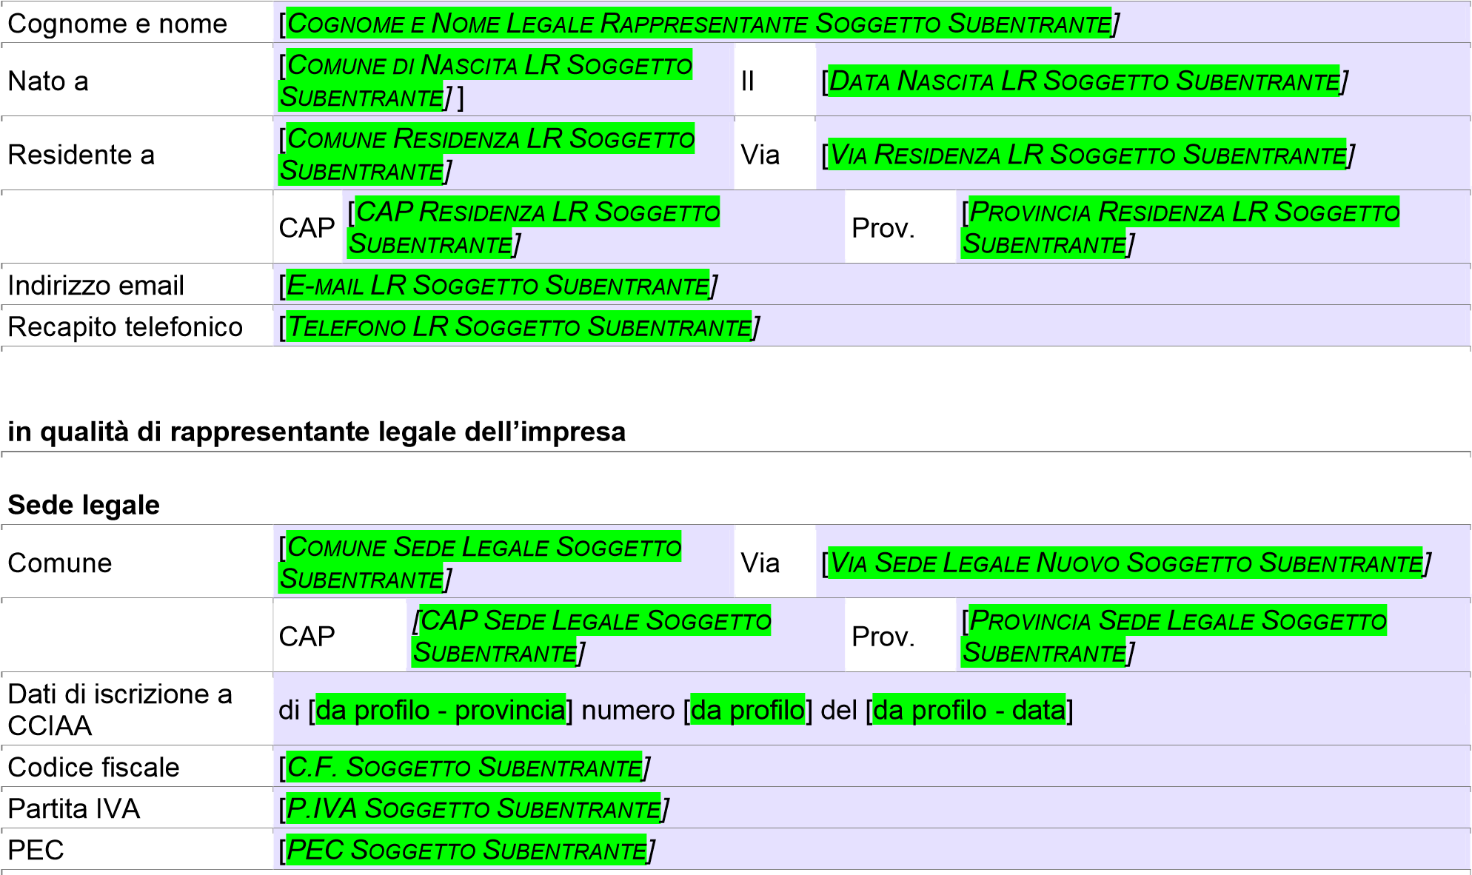

**Sede operativa in Lombardia (se esistente)**

|  |  |  |  |  |  |  |  |  |  |  |  |  |  |  |  |  |  |
| --- | --- | --- | --- | --- | --- | --- | --- | --- | --- | --- | --- | --- | --- | --- | --- | --- | --- |
| Comune | [ | |  | | --- | | *COMUNE SEDE OPERATIVA* | | | | | |  | Via | | |  | | --- | | *VIA SEDE OPERATIVA SOGGETTO SUBENTRANTE* |   [*]* | | | | | |
| *SOGGETTO SUBENTRANTE* | | | | | *]* |
|  | CAP | | [ | |  | | --- | | *CAP SEDE OPERATIVA SOGGETTO* | | | | | |  | | Prov. | [ | |  | | --- | | *PROVINCIA SEDE OPERATIVA SOGGETTO* | | |  |
| |  | | --- | | *SUBENTRANTE* | | | *]* | | | | *SUBENTRANTE* | | *]* |

1. di allegare la seguente documentazione a supporto – **opportunamente sottoscritta mediante apposizione di firma elettronica o digitale da parte del Soggetto subentrante**:

Atto/i anche pubblici che formalizzano l’operazione, da cui emerga chiaramente la volontà del soggetto subentrante di accollarsi tutti gli obblighi derivanti dal Bando e dal contratto di Intervento Finanziario e da cui si evinca la titolarità dei beni acquistati per il tramite dell’intervento finanziario medesimo nel rispetto di quanto previsto dall’art.9/III del decreto legislativo 123/1998 e art. 71 del Reg. UE 1303/2013. Qualora non disponibile atto di accollo del Soggetto subentrante;

Modulo di adeguata verifica del cliente (aggiornato) ai sensi e per gli effetti di cui al dlgs. n. 231/2007, accompagnato dalla copia della carta d’identità e del codice fiscale dei soggetti ivi indicati;

Dichiarazione ai fini della verifica della regolarità della posizione contributiva debitamente compilata;

1. di rispettare quanto previsto all’art. 6.1 del Bando (“*Soggetti ammissibili*”), lett. a) e all’art. 6.2 del Bando

(“*Soggetti non ammissibili*”), comma 1 (ad eccezione della lett. a).) e comma 2;

1. di essere a conoscenza e di accettare integralmente e senza riserva la normativa di riferimento, i contenuti e i criteri di funzionamento del Bando per l’erogazione di cui all’articolo 15 del Bando (“Modalità di erogazione e *rendicontazione*”), decadenza, di cui all’articolo 17 del Bando (“*Decadenze, rinunce e sanzioni*”) degli interventi finanziari, nonché delle modalità di ispezione e di controllo stabilite nel Bando;
2. di adempiere agli obblighi previsti all’articolo 16 del Bando (“*Obblighi dei Soggetti beneficiari*”);
3. di adempiere a tutti gli obblighi contrattuali previsti nel contratto di Intervento Finanziario stipulato ai sensi di quanto previsto all’articolo 14.2 del Bando (“*Stipula del contratto di Intervento Finanziario*”).

# E DICHIARA

**nel caso di Variazione Societaria tramite** **Subentro** (Fusione, Cessione – totale o parziale - di ramo d’Azienda, cessione d’azienda, scissione) **successiva all’erogazione della tranche a saldo (B.4)**

1. che al Soggetto Beneficiario è subentrato a seguito di (*INDICARE LA FATTISPECIE DI SUBENTRO*) …………………………… il seguente Soggetto [*DENOMINAZIONE SOGGETTO SUBENTRANTE]*:

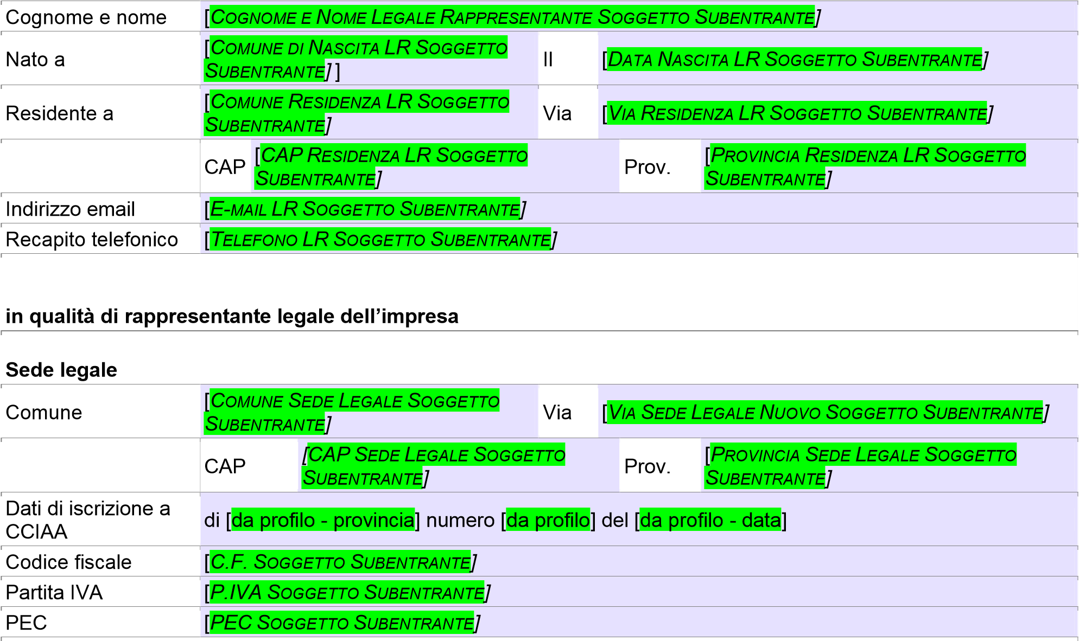

**Sede operativa in Lombardia (se esistente)**

|  |  |  |  |  |  |  |  |  |  |  |  |  |  |  |  |  |  |
| --- | --- | --- | --- | --- | --- | --- | --- | --- | --- | --- | --- | --- | --- | --- | --- | --- | --- |
| Comune | [ | |  | | --- | | *COMUNE SEDE OPERATIVA* | | | | | |  | Via | | |  | | --- | | *VIA SEDE OPERATIVA SOGGETTO SUBENTRANTE* |   [*]* | | | | | |
| *SOGGETTO SUBENTRANTE* | | | | | *]* |
|  | CAP | | [ | |  | | --- | | *CAP SEDE OPERATIVA SOGGETTO* | | | | | |  | | Prov. | [ | |  | | --- | | *PROVINCIA SEDE OPERATIVA SOGGETTO* | | |  |
| |  | | --- | | *SUBENTRANTE* | | | *]* | | | | *SUBENTRANTE* | | *]* |

1. di allegare la seguente documentazione a supporto – **opportunamente sottoscritta mediante apposizione di firma elettronica o digitale da parte del Soggetto subentrante**:

Atto/i anche pubblici che formalizzano l’operazione, da cui emerga chiaramente la volontà del soggetto subentrante di accollarsi tutti gli obblighi derivanti dal Bando e dal contratto di Intervento Finanziario e da cui si evinca la titolarità dei beni acquistati per il tramite dell’intervento finanziario medesimo nel rispetto di quanto previsto dall’art.9/III del decreto legislativo 123/1998 e art. 71 del Reg. UE 1303/2013. Qualora non disponibile atto di accollo del Soggetto subentrante;

Modulo di adeguata verifica del cliente (aggiornato) ai sensi e per gli effetti di cui al dlgs. n. 231/2007, accompagnato dalla copia della carta d’identità e del codice fiscale dei soggetti ivi indicati;

Dichiarazione ai fini della verifica della regolarità della posizione contributiva debitamente compilata;

**e nel caso in cui il Soggetto subentrante sia una MPMI con almeno due esercizi contabili chiusi,** di aver allegato anche i seguenti documenti:

Situazione contabile economico-finanziaria aggiornata relativa all’esercizio in corso;

Per i soggetti con obbligo di deposito del bilancio, copia degli ultimi due bilanci approvati (qualora non ancora depositati) ovvero un solo bilancio laddove questo sia l’unico approvato;

Per i soggetti in contabilità ordinaria non tenuti al deposito del bilancio di esercizio, ultime due dichiarazioni fiscali ai fini delle imposte dirette (ovvero su una dichiarazione laddove questa sia l’unica), integrate con i documenti contabili che l’impresa dovrà fornire (ovvero Bilancini contabili chiusi e con dicitura ‘Definitivo’) generati a partire dalle registrazioni effettuate per la tenuta dei registri obbligatori (Libro Giornale, Libro inventari, Registri IVA e Registro dei cespiti);

Per i soggetti in contabilità semplificata non tenuti al deposito del bilancio di esercizio, ultime due dichiarazioni fiscali ai fini delle imposte dirette (ovvero una sola dichiarazione fiscale laddove questa sia l’unica presentata), integrate con i documenti contabili che l’impresa dovrà fornire (ovvero Schemi di Conto economico con dicitura “Definitivo”) generati a partire dalle registrazioni effettuate per la tenuta dei registri obbligatori (Registri IVA e Registro dei cespiti);

Per i soggetti in regime contabile dei minimi o di contabilità forfettaria, ultime due dichiarazioni fiscali ai fini delle imposte dirette (ovvero su una sola dichiarazione fiscale laddove questa sia l’unica presentata).

1. di adempiere agli obblighi previsti all’articolo 16 del Bando (“*Obblighi dei Soggetti beneficiari*”), di cui alle

lettere j), l), o), p), q) e r);

1. di rispettare quanto previsto all’art. 17 del Bando (“*Decadenze, rinunce e sanzioni*”), comma 3, di cui alle lettere c), f), g) e h).

**Consapevole delle sanzioni penali, nel caso di dichiarazioni non veritiere, di formazione o uso di atti falsi, a tal fine**

# INFINE MANIFESTA

il consenso ex art. 23 del D. lgs.vo n. 196 del 30 giugno 2003, preso atto della sotto riportata informativa

(*), resa ai sensi dell’art. 13 del D. lgs.vo 196/03, a che Regione Lombardia e il Soggetto Gestore procedano al trattamento, anche automatizzato, dei dati personali e sensibili, ivi inclusa la loro eventuale comunicazione/diffusione ai soggetti indicati nella predetta informativa, limitatamente ai fini ivi richiamati.

____________________

Luogo e data

____________________________________________

Firma digitale o elettronica del legale rappresentante del

Soggetto beneficiario



## (*) INFORMATIVA RESA AI SENSI DELL’ART. 13 DEL D.LGS N. 196 DEL 30 GIUGNO 2003 “TUTELA DELLE PERSONE E DI ALTRI SOGGETTI RISPETTO AL TRATTAMENTO DEI DATI PERSONALI” CIRCA IL TRATTAMENTO DATI GIUNTA REGIONALE – REGIONE LOMBARDIA

Il D. Lgs.vo 196/2003 prevede la tutela delle persone e di altri soggetti al trattamento dei dati personali: tale trattamento sarà improntato ai principi dell’art. 11 ed in particolare ai principi di correttezza, liceità, pertinenza e trasparenza e tutelando la riservatezza e i diritti dei soggetti richiedenti. Ai sensi dell’art. 13 del predetto decreto ed in relazione ai dati personali che verranno conferiti in relazione al Bando in oggetto, si forniscono le seguenti informazioni.

## Finalità del trattamento dati

Il trattamento dei dati avverrà solo per le finalità strettamente connesse e funzionali alle procedure di valutazione della domanda e di eventuale erogazione dell’Intervento Finanziario oggetto del Bando.

## Modalità del trattamento dati

Il trattamento dei dati sarà svolto con l’ausilio di strumenti, anche elettronici, idonei a garantirne la sicurezza e la riservatezza.

## Comunicazione dei dati

I dati potranno essere comunicati, diffusi, trattati oltre che da Regione Lombardia anche dal Gestore per l’esecuzione delle attività e delle funzioni di loro competenza così come esplicitati nel Bando.

## Conferimento dei dati

Il conferimento dei dati è previsto dalla legge ed è obbligatorio.

L’eventuale mancato conferimento comporta la decadenza del diritto al beneficio.

**Diritti dell’interessato** In relazione al trattamento dati i soggetti richiedenti potranno esercitare i diritti di cui all’art. 7 del D. Lgs.

196/03, tra cui il diritto ad ottenere in qualunque momento la conferma dell’esistenza o meno di dati che possono riguardarli, di conoscerne il contenuto e l’origine, verificarne l’esattezza, chiederne ed ottenerne l’aggiornamento, la rettifica o l’integrazione; potrete, altresì, chiedere la cancellazione, la trasformazione in forma anonima od il blocco dei dati trattati in violazione della legge, nonché l’aggiornamento, la rettifica o l’integrazione dei dati, nonché quello di opporsi, per motivi legittimi, al trattamento dei dati.

## Titolari e Responsabili del trattamento dati

Titolare del trattamento dei dati è la Giunta Regionale di Regione Lombardia nella persona del suo Presidente per le finalità di indirizzo e dell'attività amministrativa di controllo valutazione e monitoraggio dell'attività istruttoria.

Responsabile interno del Trattamento, per Regione Lombardia, è: - il Direttore Generale della DG Sviluppo Economico; Responsabili esterni del Trattamento sono:

- Finlombarda nella persona del suo legale rappresentante; - LISPA nella persona del suo legale rappresentante.

1. Si ricorda che, ai sensi delle Linee Guida per le Variazioni, le variazioni di spesa entro il limite di +/- 20% di ciascuna tipologia non richiedono una preventiva autorizzazione da parte del Responsabile del Procedimento.
2. Si precisa che le variazioni di spesa entro il limite di +/- 20% di ciascuna tipologia non comportano alcun provvedimento di autorizzazione da parte del Responsabile del Procedimento che, previa informativa, ne prenderà atto.
3. Si prega di compilare l’intera tabella inserendo sia gli importi variati che gli importi inviariati rispetto al Progetto ammesso all’Intervento finanziario, prestando attenzione al rispetto delle percentuali indicate dal Bando. **Si ricorda che, ai sensi delle Linee Guida per le Variazioni, è possibile richiedere Variazioni in diminuzione dell’importo totale delle spese ammesse una sola volta al più tardi al 15° mese dal decreto di concessione.**

  
4. Nel caso in cui la sede legale variata coincida con la Sede operativa, tale Variazione deve essere considerata come Variazione di Progetto come indicato al paragrafo 3.1 (“Variazioni di Progetto”) delle Linee Guida per le Variazioni.